ICONIC AEGEAN - Croaziera in Insulele Grecesti

Atena| Kusadasi| Mykonos| Patmos| Rodos| Creta| Santorini

Excursii incluse la Efes (Kusadasi) & Acropolele din Lindos (Rodos)

Transport Avion Aegean | 6 zile | de la 1.049 Euro
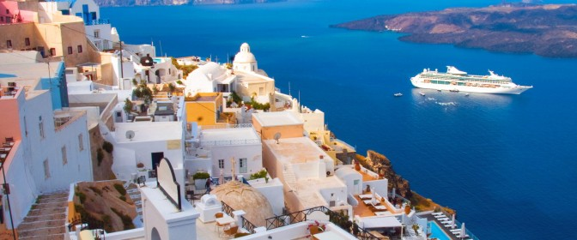

PROGRAMUL EXCURSIEI

Ziua 1 | BUCURESTI – ATENA
Intalnire cu insotitorul de grup la aeroportul Henri Coanda (Otopeni) la ora 07:00 pentru imbarcare pe zborul Aegean A3 961 cu destinatia Atena. Decolare la ora 09:50 si aterizare la Atena la ora 11:25, ora locala. Transfer la hotel pentru indeplinirea formalitatilor de check-in. Timp liber la dispozitie. Cazare hotel Blue Sea Alimos 4* sau similar. Detalii pe http://www.bluesea.com.gr/

Ziua 2 | ATENA – MYKONOS
Mic dejun. Transfer in portul Lavrion, pentru imbarcare la bordul vasului de croaziera Celestyal Discovery. Indeplinirea formalitatilor de imbarcare si check-in la bordul vasului. Vasul paraseste portul in jurul orei 13:00 navigand spre Insula Mykonos. Supranumita si “Insula Vantului” – Mykonos, face parte din grupul insulelor Ciclade fiind situata in mijlocul Marii Egee. Faimoasa pentru animata viata de noapte, hotelurile si cluburile de lux, aceasta a devenit una dintre cele mai exclusiviste destinatii din Grecia. Va invitam sa decoperiti Mica Venetie – o zona pitoreasca a orasului Mykonos, faimoasa pentru constructiile medievale si casele cu balcoane din lemn viu colorate. Zona devine cu precadere romantica mai ales spre seara, cand apusul creeaza o atmosfera deosebita. Nu uitati sa capturati imaginea perfecta cu faimoasele mori de vant asezate in varful crestei care domina orasul. Noapte la bord in tipul de cabina ales. Detalii pe https://celestyal.com/our-ships/celestyal-discovery/
*** In aceasta zi puteti opta pentru una din urmatoarele excursii optionale propuse la bordul vasului:
Excursie | Cod excursie | Tarif adult | Tarif copil
Cina Mykoniana | MYK-04 | 87 | 61
Zona Rurala cu Chora si Mica Venetie | MYK-06 | 77 | 61

Ziua 3 | KUSADASI – PATMOS
Mic dejun. Odiseea noastra ne-a adus pe meleaguri turcesti, in frumosul Kusadasi. Aici vom participa la excursia Efesul Antic de-a lungul timpului - Helenistic si Roman, o calatorie prin epoca de aur care a format un centru major de comert si spiritualitate. Construit cu 3000 de ani in urma, Efes-ul a modelat istoria civilizatiilor grecesti, turcesti si crestine din locatia sa privilegiata, aleasa (conform legendei) de oracolul de la Delphi. Un loc de pelerinaj, datorita apropierii sale de Templul lui Artemis (una din cele 7 minuni ale lumii) si de prezenta unor mari personalitati crestine (apostolii Pavel si Ioan si Fecioara Maria) in interiorul zidurilor orasului, Efes este in prezent unul dintre cele mai mari situri arheologice romane din zona Marii Mediterane. Splendoarea epocii de aur este vizibila de-a lungul strazilor sale si a ruinelor excelent conservate. Pe masura ce exploram acest sit al Patrimoniului Mondial UNESCO, veti avea ocazia sa respirati secole de efervescenta culturala, vizibile in Agora Efesului, Odeon, Casele Patricienilor, frumosul Templu al lui Hadrian si uimitoarea Biblioteca a lui Celsus. La sfarsit veti avea, de asemenea, posibilitatea de a negocia si de a cumpara marfuri locale, cum ar fi covoare, articole din piele, suveniruri etc. Intoarcere in port, iar apoi, in jurul orei 13:00, vom relua navigarea catre urmatoarea noastra destinatie – Insula Patmos, aflata in grupul insulelor Dodecaneze. Inclusa in patrimoniul UNESCO si supranumita „Ierusalimul Marii Egee” din cauza faptului ca aici Sfantul Ioan a avut viziunile sale si a putut scrie Apocalipsa, insula Patmos, este unul dintre cele mai importante locuri pentru ortodoxismul grec. Ajunsi in portul Skala, putem vedea fortificatiile manastirii Sf. Ioan Teologul, care pare a veghea peste micul oras. Intoarcere pe vas si noapte la bord in tipul de cabina ales.

*** In aceasta zi puteti opta pentru una din urmatoarele excursii optionale propuse la bordul vasului:
Excursie | Cod excursie | Tarif adult | Tarif copil
Excursie de ½ zi „Manastirea Sf. Ioan – Grota Apocalipsei” | PAT-01 | 77 | 61
Excursie de ½ zi „Zona Rurala si Grota Apocalipsei” | PAT-02 | 77 | 61
Excursie de ½ zi „Adevaratul spirit din Chora” | PAT-06 | 81 | 61

Ziua 4 | RODOS
Mic dejun. Aceasta zi o vom dedica integral „Insulei Soarelui” – insula Rhodos, cea mai mare dintre insulele Dodecaneze. Aflata la intersectia celor doua mari – Egeea si Mediterana - insula va ofera o paleta completa de experiente. Un cerb si o caprioara strajuiesc intrarea in portul Mandraki, pe locul unde se credea ca ar fi fost inaltat Colosul – una dintre cele sapte minuni ale lumii antice. Aici vom participa la Turul medieval – Acropolele din Lindos si cetatea cavalerilor din Rodos. Secole de cultura si de civilizatii extraordinare asteapta sa fie descoperite in timpul turului nostru prin uimitorul Lindos si in interiorul impresionantei sale Acropole. Vom pasi pe urmele Cavalerilor Ioaniti in fascinanta epoca medievala reflectata de cele sapte hanuri ale ordinului de pe strada Cavalerilor unde istoria orasului Rodos a fost scrisa vreme de peste doua secole. Situat la capatul strazii Cavalerilor, Palatul Marelui Maestru isi merita numele si va va ului cu arhitectura gotica impunatoare a fortaretei si puterea pe care o arata structurile sale defensive, cadru perfect pentru a afla cat mai multe despre epoca fascinanta a Cavalerilor. Vom incheia turul istoric al Rodosului cu timp liber pentru a-ti putea completa, in ritmul tau, amintirile din Rodos! In jurul orei 18:00 vom parasi frumosul oras, la timp pentru a admira un apus pe mare. Noapte la bord in tipul de cabina ales.

Ziua 5 | CRETA - SANTORINI
Mic dejun. Bine ati venit in Insula lui Zeus sau in insula lui Zorba Grecul – Insula Creta! Cea mai mare dintre insulele grecesti si a cincea ca si marime din bazinul marii Mediterane, Creta este, cu siguranta, cea mai complexa dintre insule. Ajungem in capitala sa, orasul Heraklion - al doilea oras ca marime al Greciei dupa Atena. Nu rata Fortul Venetian – simbolul orasului, zidurile orasului si Muzeul de Arheologie – aceasta comoara nationala ce adaposteste cele mai importante artefacte antice grecesti. Pentru pasionatii de istorie, o vizita de dimineata la Knossos este recomandata! Vestigiile vastului Palat Regal minoic, aflate la 5 km de Heraklion constituie principala atractie a Cretei, unde un alt mit al antichitatii – cel al Minotaurului - asteapta sa te fascineze. Intoarcere in port in jurul orei 12:00 cand ne vom relua navigarea. Ne intoarcem in Ciclade unde calatoria noastra va atinge cel mai posibil punctul culminant navigand printre resturile craterului vulcanic, catre Santorini. Inegalabil de romantica, Santorini este spectaculoasa si unica fiind formata din resturile unui crater vulcanic. Pregatiti-va de privelisti ametitoare urcand catre capitala, Thira, de unde va veti putea bucura de cel mai frumos apus din Grecia. Degustati un pahar de vin local si savurati din plin privelistea alb-albastra ce se indulceste usor in lumina asfintitului. Intoarcere pe vas si noapte la bord in tipul de cabina ales.

*** In aceasta zi puteti opta pentru una din urmatoarele excursii optionale propuse la bordul vasului:
Excursie | Cod excursie | Tarif adult | Tarif copil
Excursie de ½ zi „Palatul Knossos – Prima Civilizatie Europeana” | HER-02 | 81 | 61
Excursie de ½ zi „Heraklion si Muzeul de Arheologie” | HER-07 | 77 | 61
Excursie de ½ zi „Experimentam Viata la Tara in stil Cretan” | HER-04 | 81 | 61
Excursie de ½ zi „Spectaculosul sat Oia” | SAN-01 | 81 | 61
Excursie de ½ zi „Croaziera pe Insule si Vulcani” | SAN-02 | 81 | 61

Ziua 6 | ATENA – BUCURESTI
Mic dejun. Sosire in portul Lavrion si debarcare. Transfer cu autocarul in Atena si tur panoramic de oras Atena: Stadionul Olimpic, Palatul Parlamentului, Piata Sintagma, Academia, Universitatea, Biblioteca, Piata Omonia. Dupa tur vizita cu ghid local la Acropole (biletul de intrare se achita la fata locului). Acropole reprezinta inceputul, locul in care a luat nastere civilizatia greaca antica: vestigiile pastrate aici - ale templelor Parthenon si Erechteion si ale templului Athenei Nike - sunt cele mai vestite atractii si, totodata, simboluri ale Greciei. Ulterior, vom face o plimbare pietonala impreuna cu insotitorul de grup prin celebrul cartier Plaka, pe aleile inguste, printre cladiri istorice, magazine si restaurante traditionale. Spre seara, transfer la aeroport pentru imbarcare pe zborul companiei Aegean A3 962 cu destinatia Bucuresti. Decolare la ora 19:40 si aterizare la Bucuresti pe aeroportul Henri Coanda la ora 21:15.

NOTA: pe acest pachet excursiile oferite la bordul vasului (incluse in pachet sau optionale) sunt in sistem co-sharing, intr-o limba de circulatie europeana si sunt strict in responsabilitatea vasului de croaziera; este decizia lor daca permit sau nu insotitorului nostru de grup sa se alature si sa asigure traducerea.

Important! Pentru calatoria in croaziera este nevoie de PASAPORT – document valabil minimum 6 luni de la data intoarcerii in tara.

Tarife & Date de plecare calculate pentru un grup de 30 platitori

Tip de cabina | Cabina interioara (IA) | Cabina exterioara (XA) | Cabina interioara (IB) | Cabina exterioara (XB) | Cabina exterioara (XC)
Date de plecare | 28 Aprilie – Vacanta de 1 Mai
Loc adult in cabina dubla | 1.049 € | 1.089 € | 1.059 € | 1.129 € | 1.149 €
Al-3-lea adult in cabina dubla* | 959 € | 959 € | 959 € | 959 € | 959 €
Loc copil 2-11.99 in cabina dubla* | 899 € | 899 € | 899 € | 899 € | 899 €
Loc adult in cabina single | 1.269 € | 1.339 € | 1.289 € | 1.389 € | 1.429 €
12 Mai; 09 Iunie; 16 Iunie; 30 Iunie; 21 Iulie; 04 August;
18 August
Loc adult in cabina dubla | 1.089 € | 1.139 € | 1.099 € | 1.169 € | 1.199 €
Al-3-lea adult in cabina dubla* | 979 € | 979 € | 979 € | 979 € | 979 €
Loc copil 2-11.99 in cabina dubla* | 899 € | 899 € | 899 € | 899 € | 899 €
Loc adult in cabina single | 1.329 € | 1.399 € | 1.339 € | 1.439 € | 1.459 €
 | 01 Septembrie; 15 Septembrie; 29 Septembrie; 13 Octombrie
Loc adult in cabina dubla | 1.179 € | 1.239 € | 1.199 € | 1.279 € | 1.299 €
Al-3-lea adult in cabina dubla* | 1.049 € | 1.049 € | 1.049 € | 1.049 € | 1.049 €
Loc copil 2-11.99 in cabina dubla* | 949 € | 949 € | 949 € | 949 € | 949 €
Loc adult in cabina single | 1.449 € | 1.529 € | 1.479 € | 1.589 € | 1.639 €
Nota*: A-3-a persoana in cabina va avea pat supraetajat

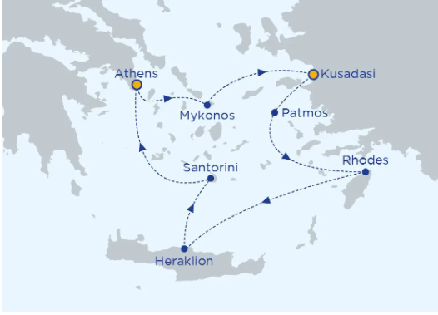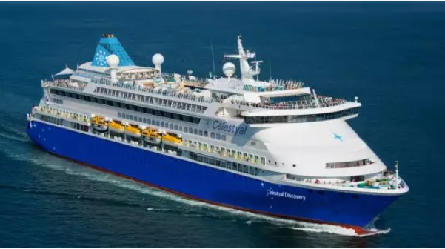

Servicii incluse:
- Zbor direct Bucuresti – Atena – Bucuresti, compania Aegean
- Taxele de aeroport si combustibil (pot suferi modificari pana la emiterea biletelor de avion)
- Taxele portuare, de securitate si de serviciu (pot suferi modificari ulterioare)
- 1 noapte cazare cu mic dejun in Atena la Hotel Blue Sea Alimos 4* sau similar
- 4 nopti cazare cu pensiune completa (mic dejun-pranz-cina) si pachet de bauturi Premium** la bordul vasului Celestyal Discovery in tipul de cabina ales
- Tur de oras cu ghid local in Atena
- Ghid local pentru vizita la Acropole (biletul de intrare se achita la fata locului)
- Excursie „Efesul Antic de-a lungul timpului - Helenistic si Roman” in Kusadasi
- Excursie „Tur medieval – Acropolis din Lindos si cetatea cavalerilor” in Rodos
- Participarea la activitatile de divertisment (programul se va comunica la bord) si accesul la toate facilitatile vasului pe durata croazierei
- 1 ora pe zi de internet Wi-fi inclus pe persoana
- Transferuri aeroport – hotel - port – aeroport
- Insotitor de grup

Servicii neincluse:
- taxele de oras ( se achita individual la receptia hotelurilor):
  - 7,00 Euro/camera/noapte la hotelurile de 4*
- Asigurarea medicala, asigurarea storno (se emite in aceeasi zi cu contractul)
- Intrarile la obiectivele turistice
- Excursiile optionale prezentate pe vas (tarifele din program sunt informative si pot suferi modificari pana la data calatoriei)

**Pachetul de bauturi Premium include:
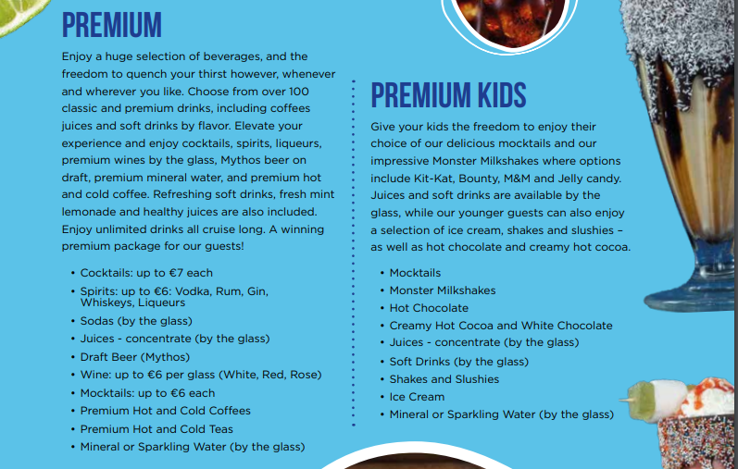

Transferuri la aeroportul Otopeni/Piata Victoriei din urmatoarele orase:
- Constanta (50 euro/pers.), Medgidia (45 euro/pers.), Cernavoda (45 euro/pers.), Fetesti (45 euro/pers.), Slobozia (45 euro/pers.)
- Iasi (45 euro/pers.), Targu Frumos (45 euro/pers.), Roman (40 euro/pers.), Bacau (35 euro/pers.), Onesti (42 euro/pers.), Adjud (33 euro/pers.), Focsani (28 euro/pers.), Buzau (21 euro/pers.), Urziceni (20 euro/pers.)
- Brasov (36 euro/pers.), Predeal (32 euro/pers.), Sinaia (30 euro/pers.), Campina (25 euro/pers.), Ploiesti (20 euro/pers.)
- Pitesti (28 euro/pers.)

INFORMATII UTILE REFERITOARE LA TRANSFERUL DIN PROVINCIE
- Transferul se rezerva odata cu pachetul turistic DOAR la cererea expresa a turistului! Ulterior acesta nu mai poate fi confirmat decat in limita locurilor disponibile si cu minim 21 de zile inainte de plecare.
- Tarifele mentionate mai dus sunt pe persoana, valabile pentru ambele sensuri (dus-intors).

- TRANSFERUL DIN PROVINCIE la punctele de imbarcare sau la aeroport este oferit de INTERRA cu ajutorul partenerilor sau cu masini proprii. Daca pasagerul renunta la transferul de DUS, transferul de retur se anuleaza automat. Acesta va putea fi asigurat doar la cerere si doar daca vor mai fi locuri disponibile la acel moment in mijlocul de transport.
- Prezentarea la transfer se face cu minim 15 minute inainte de ora de plecare comunicata.
- Pasagerii care beneficiaza de TRANSFER au obligatia de a comunica agentiei revanzatoare sau Tour Operator-ului un numar de telefon mobil la care sa poata fi contactati de soferi in cazul unor modificari neprevazute care pot aparea in ziua transferului. Tour Operatorul nu-si asuma raspunderea pentru eventuale neprezentari la transfer ale pasagerilor, care au drept consecinta pierderea avionului. In acest caz, costurile suplimentare generate de un nou bilet de avion sau modificarea celui existent vor fi suportate de pasager.
- Transferurile sunt asigurate de Tour Operator cu mijloace auto ale companiilor de transport partenere pe rute regulate de transport pasageri SAU cu mijloace auto din flota proprie (autoturisme pentru 1-4 pasageri, microbuze de 6, 8 respectiv 15 locuri, midiautocar de 26 de locuri). Pasagerii vor fi anuntati cu 2-3 zile inainte de plecare care sunt detaliile finale legate de transfer (loc de preluare, ora, mijloc de transport).
- La returul din excursie turistii care beneficiaza de transfer vor primi cu 1-2 zile inainte de retur, pe numarul de telefon transmis la rezervare, voucher-ul de transfer (in cazul in care acesta se realizeaza cu ajutorul companiilor de transport partenere; in caz contrar, pasagerii vor fi asteptati la aeroport de catre soferii nostri, cu placuta cu Interra).
- Daca Tour Operatorul are de asigurat in aceeasi zi transferuri pe aceeasi ruta si din aceleasi orase pentru 2 sau mai multe excursii cu plecare sau sosire in aceeasi zi, se va organiza un singur transfer cumulat pentru toti pasagerii din excursiile respective. In acest caz, pot aparea timpi de asteptare de 1 pana la 3 ore. In acest caz, pasagerii vor fi anuntati si trebuie sa confirme daca doresc sa beneficieze de transferul cumulat sau nu.
- Tour Operatorul nu isi asuma raspunderea in situatia putin probabila a aparitiei unor evenimente neprevazute (blocarea traficului rutier, inzapezirea drumurilor, inundatii, accidente rutiere, etc) care pot duce la intarzierea transferului si pierderea zborului.
- Turistii au obligatia de a mentine curatenia in mijlocul de transport pe tot parcursul transferului. In mijlocul de transport nu este permis fumatul, consumul de bauturi alcoolice si produse alimentare.
- Transferurile din provincie se asigura in conformitate cu reglementarile legale in vigoare cu privire la transportul de persoane si cu respectarea timpilor de condus ai soferilor. Din acest considerent, soferii vor face pauzele de odihna impuse de lege in vederea asigurarii unui transport in conditii de siguranta.
DOCUMENTE DE CALATORIE
- Va rugam sa va asigurati ca documentele de calatorie, cartea de identitate sau pasaportul, nu prezinta urme de deterioare a elementelor de siguranta.
- Cetatenii romani pot calatori in statele membre ale Uniunii Europene, Spatiului Schengen si Spatiului Economic European cu cartea de identitate sau pasaportul in curs de valabilitate. Pentru a verifica lista statelor care permit intrarea pe baza cartii de identitate, lista statelor membre U.E., Schengen si Spatiul Economic Eurpoean, va rugam sa consultati site-ul Politiei de Frontiera www.politiadefrontiera.ro sau al Ministerului de Externe www.mae.ro/travel-conditions.
- Accesul cu cartea de identitate mai este permis in urmatoarele state: Macedonia (90 zile), Muntenegru(30 zile), Serbia (90
zile), Norvegia (daca cartea de identitate romaneasca valabila este emisa dupa anul 2009, in care este specificata cetatenia romana. Cartile de identitate romanesti emise inainte de anul 2009 nu sunt recunoscute ca documente de calatorie in Norvegia)
- Pentru toate celelalte state din afara Uniunii Europene si pentru acele state pentru care cetatenii romani nu au nevoie de viza de intrare, accesul se face pe baza pasaportului valabil cel putin 6 luni de la data terminarii calatoriei. Pentru a consulta lista statelor pentru care nu este necesara viza de intrare accesati site-ul Politiei de Frontiera www.politiadefrontiera.ro sau al Ministerului de Externe www.mae.ro/travel-conditions.
- Pentru tarile in care cetatenii romani au nevoie de viza de intrare, este necesar pasaportul valabil cel putin 6 luni de la data terminarii calatoriei. Anumite state nu permit accesul ca pasaport temporar sau nu aplica vize pe pasaport temporare, de aceea va rugam sa consultati serviciul consular al tarii in care intentionati sa faceti deplasarea sau solicitati acest lucru agentului dvs. de turism.
- In cazul persoanelor casatorite recent, nu se accepta Cartea de Identitate anulata (perforata) de autoritati in vederea emiterii unei noi carti de identitate.
- Copiii care nu au carte de identitate, vor trebui inscrisi pe pasaportul unuia dintre parinti. In acest caz, parintii care au copiii trecuti in pasaportul lor, vor calatori obligatoriu cu Pasaportul.
- Agentia organizatoare (Tour Operatorul) nu are nici o raspundere in situatia in care autoritatile de frontiera nu permit accesul turistului pe teritoriul statului respectiv. De asemenea, nu are nici o responsabilitate daca turistului nu i se permite parasirea teritoriului unei tari de catre autoritatile de frontiera din statul respectiv. In aceste cazuri, turistului nu i se mai restituie contravalorea excursiei.
FOARTE IMPORTANT !!!! DOCUMENTE NECESARE PENTRU MINORI
• Pentru minorii care calatoresc insotiti de un singur parinte, este necesar acordul celuilalt parinte exprimat printr-o declaratie autentificata la notariat. Daca celalalt parinte a decedat, este necesara o copie dupa actul de deces. Pentru minorii care au un singur parinte declarat in certificatul de nastere, este necesara o copie a acestui certificat.
• Pentru minorii care calatoresc insotiti de un singur parinte si acesta este divortat, este necesara hotararea judecatoreasca definitiva prin care i-a(u) fost incredintat(ti) minorul(ii) si copie dupa actul de divort. Daca hotararea judecatoreasca nu este definitiva, este necesar acordul celuilalt parinte exprimat printr-o declaratie autentificata la notariat.
• Pentru minorii care calatoresc fara parinti si au fost incredintati unei terte persoane, este necesar acordul ambilor parinti exprimat printr-o declaratie autentificata la notariat precum si cazier juridic pentru persoana care ii insoteste.
ATENTIE! Daca nu va incadrati in niciuna dintre prevederile de mai sus, va rugam sa consultati site-ul politiei de frontiera: www.politiadefrontiera.ro si sa va asigurati ca intruniti conditiile prevazute de articolul 2 alin. 2 din Legea nr. 248/2005 cu modificarile ulterioare, apeland politia de frontiera la nr. de telefon 021.9590.
CAZARE SI PROGRAMUL EXCURSIEI
- Clasificarea hotelurilor din program este in conformitate cu standardele existente in tara respectiva si poate sa nu coincida cu normele de clasificare din Romania.
- Hotelurile nominalizate in program pot suferi modificari pana la data plecarii, in functie de conditiile specifice care pot aparea intre momentul publicarii programului si data plecarii. Daca aceste schimbari sunt impuse de furnizorul local, intotdeauna se vor oferi hoteluri similare ca locatie/confort.
- Majoritatea hotelurilor nu detin camere triple. In unele hoteluri se pot confirma la cerere camere duble cu pat suplimentar, in functie de disponibilitate. Patul suplimentar pote fi un pat pliant, un fotoliu pat, o canapea extensibila, etc.
- Distributia camerelor la hoteluri se face de catre receptiile acestora; problemele legate de amplasarea sau aspectul camerei se rezolva de catre turist direct la receptie, asistat de reprezentantul agentiei. Pentru anumite facilitati din hotel sau din camera, hotelierul poate solicita taxe suplimentare (minibar/frigider, seif, etc.); in momentul sosirii la hotel solicitati receptionerului sa va informeze cu exactitate asupra lor.
- Situatia de partaj in camera dubla este atunci cand o persoana doreste sa participe la o excursie singura, dar nu in camera single, ci cu alta persoana, necunoscuta, de acelasi sex, intr-o camera dubla pentru doua persoane. In aceasta situatie persoana in cauza solicita Tour Operatorului o rezervare partaj in camera dubla, sub rezerva ca Tour Operatorul va gasi, in timp util, a doua persoana dispusa sa participe la excursie partaj in camera dubla. Daca nu se va gasi a doua persoana, prima persoana se poate retrage, sau va achita suplimentul de camera single pentru a putea participa la excursie. Tour Operatorul nu este raspunzator de achitarea suplimentului de camera single.
- Insotitorul de grup poate efectua modificari programului (schimbari de ore, modificarea ordinii desfasurarii acestuia), fara a afecta insa structura serviciilor efectuandu-l astfel in totalitate.
INFORMATII UTILE REFERITOARE LA TRANSPORTUL CU AUTOCARUL
- Turistii au obligatia sa se prezinte la locul de imbarcare cu minim 20 minute inainte de ora inscrisa pe voucher pentru plecare sau transfer. Locurile in autocar au fost prealocate la momentul rezervarii, pasagerii au obligatia sa ocupe doar locul inscris pe prezentul voucher.
- Turistii au obligatia de a mentine curatenia in autocar pe tot parcursul excursiei. In autocar nu este permis fumatul, consumul de bauturi alcoolice si produse alimentare. Buzunarul de plasa din fata scaunului dumneavoastra este destinat pastrarii de pliante, brosuri sau harti. Va rugam sa nu pastrati aici sticle de plastic sau obiecte voluminoase. Sticlele de plastic, bagajele de mana sau alte obiecte voluminoase se depoziteaza in spatiul special amenajat, deasupra scaunelor.

INFORMATII UTILE REFERITOARE LA ZBORUL CU AVIONUL:
- Compania/companiile aeriene care opereaza zborurile din pachetul de servicii pot aduce diferite modificari zborurilor contractate, in functie de conditiile obiective din perioada de operare, pana la momentul plecarii pentru zborul/zborurile de dus sau dupa momentul plecarii pentru zborul/zborurile de intors. Agentia organizatoare va informa pasagerii directi respectiv agentiile revanzatoare asupra eventualelor modificari survenite independent de vointa sa si nu va fi raspunzatoare de eventualele inconveniente aparute.
- Alocarea locurilor in avion se face de catre ghiseul de check-in din aeroport in functie de ordinea sosirii pasagerilor. Pentru destinatiile europene, de regula, limita de bagaje de cala este de 20 kilograme si 06 kilograme pentru bagajul de mana, dimensiuni: 55cm x 40cm x 20cm. Depasirile de limita de KG se achita separat pe aeroport. Mai multe informatii gasiti pe site-ul companiei aeriene sau in agentia de turism.
- Femeile care sunt insarcinate in peste 6 luni, au nevoie de un certificat medical cu acordul medicului de a calatori cu avionul. Compania de zbor si echipajul de bord isi rezerva insa dreptul de a decide daca permit sau nu imbarcarea persoanelor cu sarcina avansata (ultimele 2-3 luni).
- Pasagerii care sufera de boli contagioase nu pot calatori cu avionul. Personalul aeroportuar si de bord isi rezerva dreptul de nu permite imbarcarea respectiv de a dispune debarcarea persoanelor in cauza.
- Dupa aterizarea pe aeroportul de destinatie, pasagerii se vor prezenta mai intai la ghiseul Control pasapoarte, dupa care isi vor recupera bagajele din locul special amenajat. Daca atunci cand ajungeti la destinatie observati ca aveti probleme in gasirea bagajului depus la biroul de check-in la imbarcare, va rugam nu parasiti aeroportul, ci depuneti o sesizare la biroul de reclamatii existent la terminal.
PROMOTII EARLY BOOKING SI OFERTE SPECIALE:
- In cazul unor promotii early booking sau oferte speciale cu o perioada fixa de valabilitate, Interra aloca un numar limitat de locuri la reducere. Daca acestea se epuizeaza inainte de data limita a promotiei, Interra poate decide sa opreasca campania de promotii inainte de data limita setata initial, fara un anunt in prealabil.
- Rezervarile facute cu promotii de tip early booking nu pot fi anulate fara penalizari. In caz de anulare a unor rezervari din categoria promotiilor early booking, penalizarile sunt de 100%.
TURIST: Am luat la cunostinta si sunt de acord cu programul turistic si cu cele mentionate mai sus:___________________

